Программный комплекс «Здравоохранение»

АРМ Проверки больничных листов

Общество с ограниченной ответственностью

Листов 16
2022

СОДЕРЖАНИЕ
1. ЗАПУСК ПРОГРАММЫ 4
2. ОПИСАНИЕ ИНТЕРФЕЙСА 7
3. НАСТРОЙКИ АРМА 8
4. РАБОТА С АРМОМ ПРОВЕРКИ БОЛЬНИЧНЫХ ЛИСТОВ 9
4.1. Поиск документов с использованием параметров на главной форме 9
4.2. Поиск документов с использованием дополнительных параметров поиска 10
4.3.--Просмотр расширенной информации по каждому найденному документу 12
4.4. Использование функциональных кнопок 12
5. ВВОД И КОРРЕКТИРОВКА ДАННЫХ НА ФОРМЕ «ПАСПОРТНЫЕ ДАННЫЕ ПАЦИЕНТА» 14

Введение
АРМ Проверки больничных листов входит в состав ПК «Здравоохранение» и предназначен для поиска и проверки документов, подтверждающих временную нетрудоспособность, по различным критериям. Также в состав функций модуля входит корректировка паспортной и полисной части пациентов.

ЗАПУСК ПРОГРАММЫ
Для начала работы с АРМ Проверки больничных листов необходимо запустить ПК «Здравоохранение» двойным щелчком левой клавишей «мышки» на ярлыке, находящемся на Рабочем столе (Рисунок 1.1).
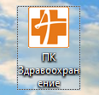
Рисунок 1.1. Ярлык ПК «Здравоохранение»

В появившемся окне ввести свой логин и пароль (Рисунок 1.2).
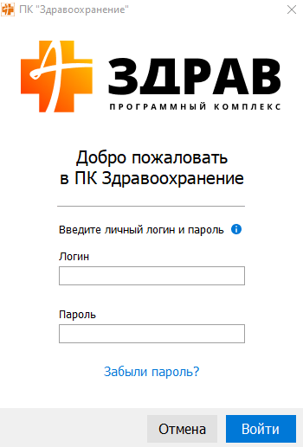
Рисунок 1.2. Окно ввода логина и пароля

Если логин и пароль правильный появится форма со списком доступных программ (Рисунок 1.3).
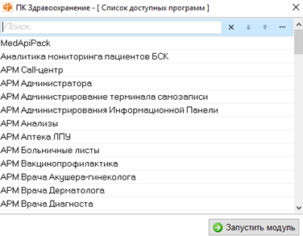
Рисунок 1.3. Список доступных программ

В окне необходимо выбрать соответствующую программу и нажать на кнопку «Запустить модуль». Для этого можно перемещать полосу выбора программ клавишами стрелка вверх и стрелка вниз на клавиатуре или использовать «мышку». Запуск программы также происходит по нажатию клавиши «Enter» либо двойным щелчком левой клавишей «мышки» на названии программы в списке.
Также АРМ Проверки больничных листов можно запустить, уже находясь в программе ПК Здравоохранение, с помощью главного меню программы: «Модуль → Открыть модуль» (Рисунок 1.4).
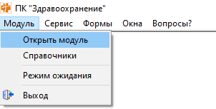
Рисунок 1.4. Открытие АРМ Проверки больничных листов через главное меню программы

После выбора пункта меню откроется такая же форма выбора доступных программ, как и при входе в ПК Здравоохранение (Рисунок 1.3).

ОПИСАНИЕ ИНТЕРФЕЙСА
После запуска модуля появляется главное окно программы АРМ Проверки больничных листов (Рисунок 2.5).
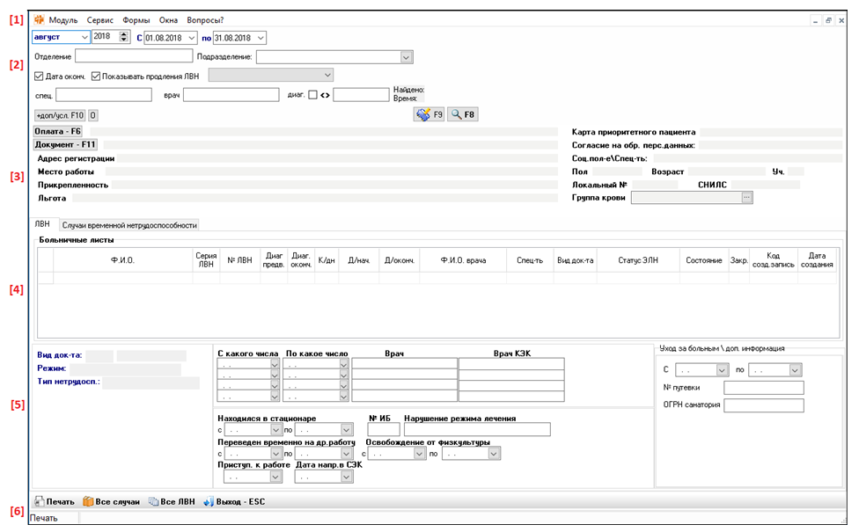
Рисунок 2.5. Главное окно АРМ Проверки больничных листов

[1] – Главное меню программы.
[2] – Область параметров поиска документов.
[3] – Область для просмотра информации о выбранном пациенте.
[4] – Область для отображения списка найденных документов.
[5] – Информация о текущем документе.
[6] – Функциональные кнопки, строка состояния.

НАСТРОЙКИ АРМА
В настройках АРМа устанавливается параметр, отвечающий за поиск документов временной нетрудоспособности по диагнозу, а именно по каким полям производить поиск, если диагноз выбран: по предварительному диагнозу, по заключительному диагнозу, или по двум полям (Рисунок 3.6).
Доступ к настройкам происходит через меню «Сервис → Настройки АРМа».
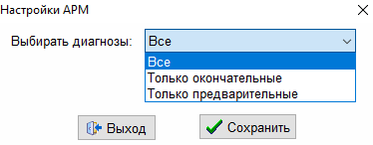
Рисунок 3.6. Настройки АРМа

После установки параметра необходимо нажать «Сохранить».

РАБОТА С АРМОМ ПРОВЕРКИ БОЛЬНИЧНЫХ ЛИСТОВ

Поиск документов с использованием параметров на главной форме
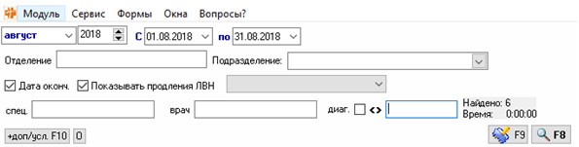
Рисунок 4.7.1. Параметры поиска

На главной форме находятся следующие параметры поиска (Рисунок 4.7):
- Период – «Месяц», «Год», «С», «По» – устанавливается период, за который производится поиск;
- Подразделение – подразделение лечебного учреждения, документы которого необходимо найти. Если подразделение не указано, то поиск осуществляется по всем подразделениям;
- Дата окончания – если флажок установлен, то поиск производится среди закрытых документов, дата закрытия которых попадает в установленный период. Если флажок снят, подпись меняется на «Дата начала» и поиск осуществляется среди закрытых документов, дата открытия которых попадает в установленный период;
- Показывать продления ЛВН – в таблице отобразятся пациенты, у которых было продление ЛВН;
- Дополнительный список – рядом с Датой оконч. находится список параметров, которые имеют отношение к каким-то неточностям в паспортной или полисной части. А также можно установить параметр, чтобы найти Незакрытые б/листы;
- Спец. – двойной клик по полю вызывает справочник специальностей врачей, закрывавших документы. В списке появляются только те специальности врачей, которые закрывали документы в выбранный период;
- Врач – двойной клик по полю вызывает список врачей, закрывавших документы. В списке появляются только те врачи, которые закрывали документы временной нетрудоспособности в выбранный период;
- Диаг. – двойной клик по полю вызывает справочник диагнозов, которые присутствовали в закрытых документах за выбранный период. Если флажок рядом с снят, то осуществляется выбор одного диагноза, если флажок установлен – выбирается диапазон диагнозов.
После выбора параметров необходимо нажать «Поиск» - F8 . Результат поиска будет отображён рядом с кнопкой, будет указано, сколько найдено документов.

Поиск документов с использованием дополнительных параметров поиска
Для расширенного поиска документов временной нетрудоспособности необходимо перейти на форму установки дополнительных параметров поиска. Форма доп. условий открывается по кнопке (Рисунок 4.8).
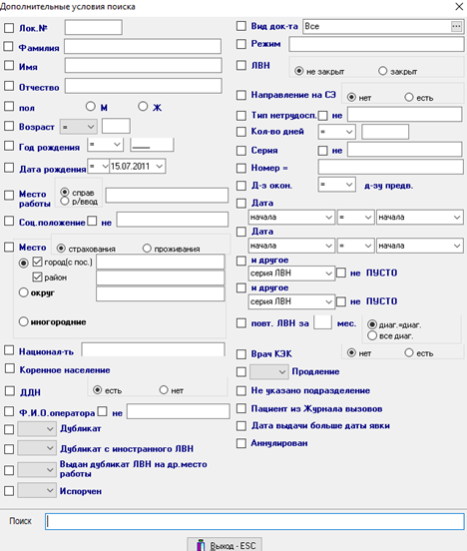
Рисунок 4.8.1. Дополнительные параметры поиска

На форме необходимо отметить те параметры, которые нужны, и нажать «Выход - ESC». Выбранные параметры добавляются к тем, которые были выбраны на главной форме. На главной форме рядом с кнопкой будут высвечиваться выбранные доп. параметры (Рисунок 4.).
Рисунок 4.2.2. Дополнительные параметры поиска

Для снятия дополнительных параметров достаточно нажать на кнопку рядом с кнопкой .

Просмотр расширенной информации по каждому найденному документу
Расширенная информация по каждому найденному документу отображается в нижней части формы. При переходе от одного документа к другому будет меняться и информация (Рисунок 4.).
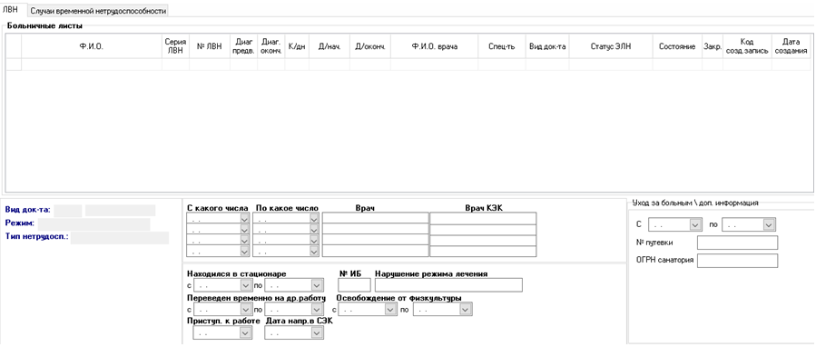
Рисунок 4.3.1. Расширенная информация по выбранному документу

Использование функциональных кнопок
В нижней части на главной форме находятся функциональные кнопки (Рисунок 4.).
Рисунок 4.4.1. Функциональные кнопки

- Печать – отображение списка найденных документов в MS Excel.
- Все случаи – отображается список всех случаев заболеваний по данному пациенту (Рисунок 4.).
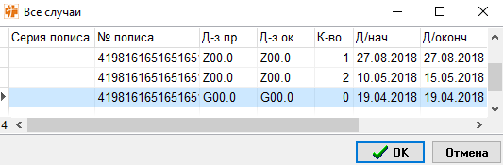
Рисунок 4.4.2. Функциональные кнопки

- Все ЛВН – отображается список всех БЛ этого пациента (Рисунок 4.).
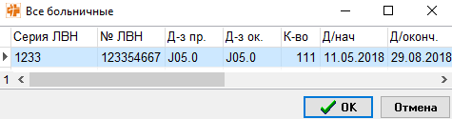
Рисунок 4.4.3. Функциональные кнопки

- Выход – ESC - выход из АРМа Проверки больничных листов.

ВВОД И КОРРЕКТИРОВКА ДАННЫХ НА ФОРМЕ «ПАСПОРТНЫЕ ДАННЫЕ ПАЦИЕНТА»
В базе данных хранится персонифицированная информация по застрахованным. Для того чтобы изменить какую-либо информацию по пациенту, необходимо осуществить поиск пациентов, выбрать пациента, паспортные или полисные данные которого надо изменить, и нажать на кнопку или на клавишу F9. В результате откроется форма «Паспортные данные пациента», в которой можно подробно изучить данные по пациенту, добавить или же изменить их (Рисунок 5.9).
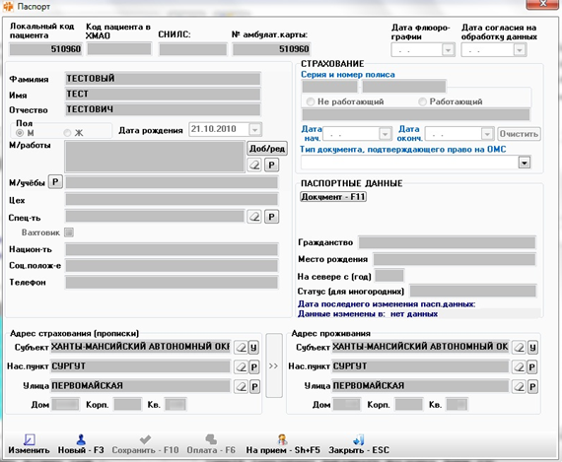
Рисунок 5.9. Форма редактирования паспортных данных пациента

Для того чтобы ввести нового пациента в базу данных, необходимо нажать кнопку «Новый» в форме “Паспортные данные пациента”.
( ! ) ВНИМАНИЕ:
Каждый человек должен быть описан в базе данных только один раз во избежание искажения отчетности, некорректного отображения данных по заболеваниям, поэтому прежде чем принимать решение о вводе нового человека, необходимо убедиться в том, что в базе данных отсутствует человек с такими данными!
Поля: «Место работы», «Специальность», «Национальность», «Социальное положение», «Город проживания», «Улица», «Гражданство» - заполняются при помощи встроенных справочников. Остальные заполняются посредством ручного ввода с клавиатуры. В полях «Место работы», «Специальность», «Национальность», «Социальное положение», «Город проживания», «Улица», «Гражданство» - используется контекстный поиск. Это означает, что можно набрать первые буквы искомого значения (например, “самотл” для поля “Место работы”) и нажать Enter. После этого найдется нужное наименование, включающее это сочетание символов (например, “ЗАО «Самотлор фракмастер сервисиз»”).
Если таких наименований найдется несколько, то будет выдан список со всеми подходящими значениями, из которых можно выбрать нужное.
Если не найдено ни одного, то по нажатию клавиши «Enter» сначала откроется пустое поле, затем, после повторного нажатия – оператор получит соответствующее сообщение и программа предложит оформить ввод данных как «Ручной ввод» (Рисунок 5.10).
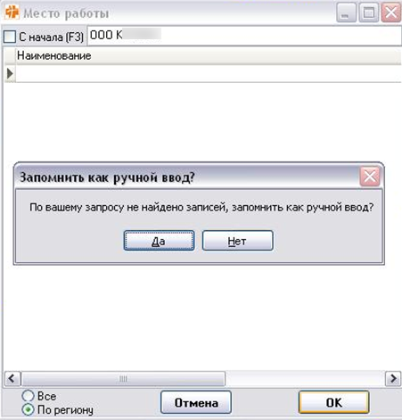
Рисунок 5.10. Программа предлагает оформить ручной ввод места работы

Если адрес проживания идентичен адресу прописки, его можно не заполнять, а просто скопировать кнопкой .
После внесения всех изменений необходимо их сохранить в базе данных, нажав кнопку «Сохранить изменения», а затем «Закрыть».

